Міністерство освіти і науки України

Національний університет «Львівська політехніка»

Кафедра систем штучного інтелекту

**Звіт**

**про виконання лабораторних та практичних робіт блоку № 3**

На тему:  «Цикли. Вкладені Цикли. Завершення виконання циклів. Функції. Простір імен. Перевантаження функцій. Функції з змінною кількістю параметрів (еліпсис). Рекурсія. Вбудовані функції.»

***з дисципліни:*** «Мови та парадигми програмування»

до:

ВНС Лабораторної Роботи № 2

ВНС Лабораторної Роботи № 3

ВНС Лабораторної Роботи № 7

Практичних Робіт № 3

**Виконав:**

Студент групи ШІ-13

Кібиш Тарас Юрійович

# **Тема роботи:**

Знайомство з операторама вибору, циклу.Знайомство з принципом роботи функцій.Створення простих програм на їхнійм основі.

# **Мета роботи:**

Здобути професійні навички в роботі з мовою програмування С\С++.Навчитись використовувати цикли і функції на практиці.Створення простих програм за допомогою використанням здобутих навичок.

# **Теоретичні відомості:**

1. Task №1 - Theory Education Activities
2. Task №2 - Requirements management (understand tasks) and design activities (draw flow diagrams and estimate tasks 3-7)
3. Task №3 - Lab# programming: VNS Lab 2
4. Task №4 - Lab# programming: VNS Lab 3
5. Task №5 - Lab# programming: VNS Lab 7
6. Task №6 - Practice# programming: Class Practice Task
7. Task №7  - Practice# programming:  Self Practice Task

* Тема №1: - Theory Education Activities.
  + Джерела Інформації
    - <https://www.youtube.com/watch?v=G8P6SvdqU9s&ab_channel=%D0%91%D0%BB%D0%BE%D0%B3%D0%B0%D0%BD%E2%A6%81%D0%A3%D1%80%D0%BE%D0%BA%D0%B8%D0%BF%D1%80%D0%BE%D0%B3%D1%80%D0%B0%D0%BC%D1%83%D0%B2%D0%B0%D0%BD%D0%BD%D1%8F> .
    - <https://chat.openai.com/> .
  + Що опрацьовано:
    - Здобуто нові навички в в роботі з С\С++
  + Статус: Ознайомлений
  + Початок опрацювання теми: 18.11.2023
  + Звершення опрацювання теми: 27.11.2023
* Тема №2: управління вимогами(розуміти завдання) та проектування (намалювати блок схеми)
  + Джерела Інформації:
  + Що опрацьовано:
    - Створено 6 блок схем для кожного завдання
  + Статус: Ознайомлений
  + Початок опрацювання теми: 26.11.2023
  + Звершення опрацювання теми: 27.11.2023
* Тема №3 - Lab# programming: VNS Lab 2.
  + Джерела Інформації:
    - <https://uk.wikipedia.org/wiki/%D0%A0%D0%B5%D0%BA%D1%83%D1%80%D0%B5%D0%BD%D1%82%D0%BD%D0%B5_%D1%81%D0%BF%D1%96%D0%B2%D0%B2%D1%96%D0%B4%D0%BD%D0%BE%D1%88%D0%B5%D0%BD%D0%BD%D1%8F>
  + Що опрацьовано:
    - Створено програму для обчислення суми ряду заданої формули
  + Статус: Ознайомлений
  + Початок опрацювання теми: 21.11.2023
  + Звершення опрацювання теми: 23.11.2023
* Тема №4 - Lab# programming: VNS Lab 3
  + Джерела Інформації:
    - <https://uk.wikipedia.org/wiki/%D0%A0%D0%B5%D0%BA%D1%83%D1%80%D0%B5%D0%BD%D1%82%D0%BD%D0%B5_%D1%81%D0%BF%D1%96%D0%B2%D0%B2%D1%96%D0%B4%D0%BD%D0%BE%D1%88%D0%B5%D0%BD%D0%BD%D1%8F> .
  + Що опрацьовано:
    - Створено програму для обчислення заданих виразів
  + Статус: Ознайомлений
  + Початок опрацювання теми: 24.11.2023
  + Звершення опрацювання теми: 26.11.2023
* Тема №5 - Lab# programming: VNS Lab 7
  + Джерела Інформації:
    - <https://komplogika.jimdofree.com/%D1%81%D0%B8%D1%81%D1%82%D0%B5%D0%BC%D0%B8-%D1%87%D0%B8%D1%81%D0%BB%D0%B5%D0%BD%D0%BD%D1%8F-%D1%82%D0%B5%D0%BE%D1%80%D1%96%D1%8F/%D0%BF%D0%B5%D1%80%D0%B5%D0%B2%D1%96%D0%B4-%D1%87%D0%B8%D1%81%D0%B5%D0%BB/>
    - <https://chat.openai.com/>
  + Що опрацьовано:
    - Створено програму для переводу чисел з десяткової системи числення в вісімкову
    - Стоврено програму для ділення десяткових і звичайних дробів
  + Статус: Ознайомлений
  + Початок опрацювання теми: 24.11.2023
  + Звершення опрацювання теми: 26.11.2023

* Тема №6 - Practice# programming: Class Practice Task
  + Джерела Інформації:
    - <https://www.programiz.com/cpp-programming/goto>
    - <https://www.geeksforgeeks.org/vector-in-cpp-stl/>
    - <https://chat.openai.com/>
  + Що опрацьовано:
    - Створено просту бібліотеку
  + Статус: Ознайомлений/ Ознайомлений частково / Не ознайомлений
  + Початок опрацювання теми: 25.10.2023
  + Звершення опрацювання теми: 23.11.2023
* Тема №7 - Practice# programming:  Self Practice Task
  + Джерела Інформації:
    - <https://ravesli.com/urok-107-rekursiya-chisla-fibonachchi-i-faktorial/>
  + Що опрацьовано:
    - Створено програму що виводить числа Фібаначчі
  + Статус: Ознайомлений
  + Початок опрацювання теми: 25.11.2023
  + Звершення опрацювання теми: 26.11.2023

# **Виконання роботи:**

## **1. Опрацювання завдання та вимог до програм та середовища:**

Завдання №3 - Lab# programming: VNS Lab 2

* Варіант №12
* Деталі завдання
* 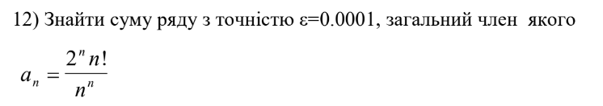

Рисунок : умова завдання Lab# programming: vns lab 2

* Важливі деталі для врахування в імплементації програми

Завдання №4 - Lab# programming: VNS Lab 3

* Варіант №12
* Деталі завдання
* 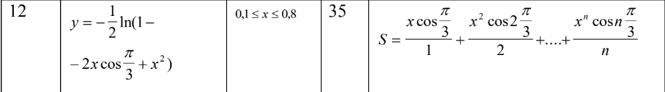

Рисунок : умова до завдання Lab# programming: VNS Lab 3

* Важливі деталі для врахування в імплементації програми

Завдання №5 - Lab# programming: VNS Lab 7(task 1)

* Варіант завдання №12
* Деталі завдання
* 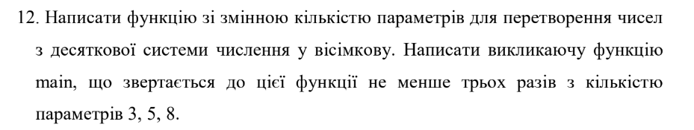

Рисунок : умова до завдання Lab# programming: VNS Lab 7(task 1)

* Важливі деталі для врахування в імплементації програми

Завдання №6 - Lab# programming: VNS Lab 7(task 2)

* Варіант №12
* Деталі завдання
* 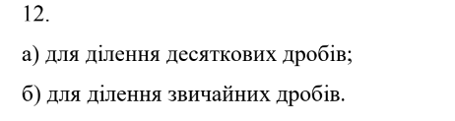

Рисунок : умова завдання : VNS Lab 7 task 2)

* Важливі деталі для врахування в імплементації програми

1. Завдання №7 - Practice# programming: Class Practice Task

* Варіант №
* Деталі завдання
* 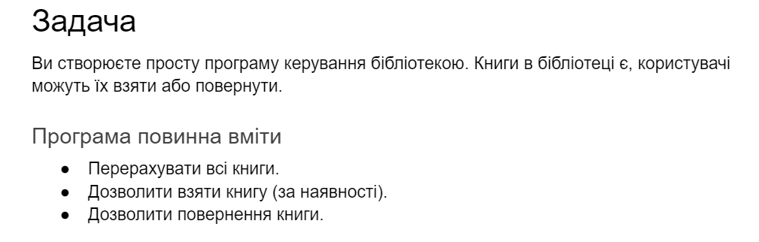

Рисунок умова завдання Practice# programming: Class Practice Task

* Важливі деталі для врахування в імплементації програми
* Вимоги;

1. while: продовжувати працювати, доки користувач не вирішить вийти.
2. do while: Після кожної операції (позичити, повернути, перерахувати) запитуйте користувача, чи хоче він виконати іншу операцію. Якщо так, поверніться назад.
3. for: список усіх книг за допомогою циклу.
4. for each: перевірити наявність кожної книги.
5. goto: якщо користувач вводить неправильний вибір, використовуйте goto, щоб перенаправити його до головного меню.
6. Завдання №8 - Practice# programming:  Self Practice Task

* Варіант №
* Деталі завдання
* Створити програму що виводить 20 перших чисел Фібаначчі
* Важливі деталі для врахування в імплементації програми

## **2. Дизайн та планована оцінка часу виконання завдань:**

Програма №3 - Lab# programming: VNS Lab 2

* Блок-схема
* 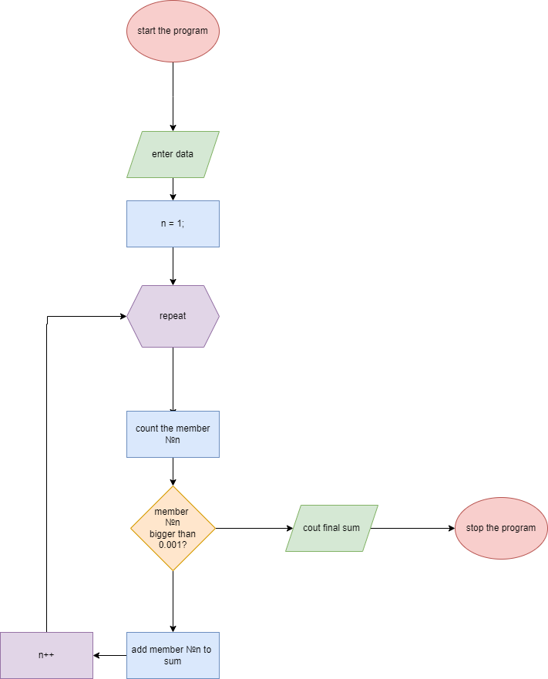

Рисунок 6:Lab# programming: VNS Lab 2

* Планований час на реалізацію 1 день
* Важливі деталі для врахування в імплементації

Програма №4 - Lab# programming: VNS Lab 3

* 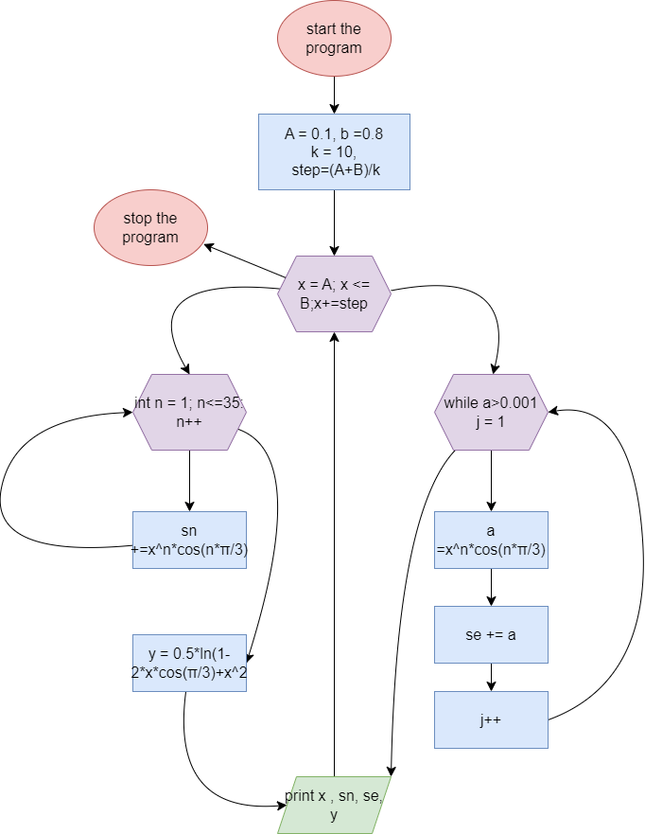Блок-схема

Рисунок 7:Lab# programming: VNS Lab 3

* Планований час на реалізацію 1 день
* Важливі деталі для врахування в імплементації

Програма №5 Lab# programming: VNS Lab 7 (part 1)

* Блок-схема
* 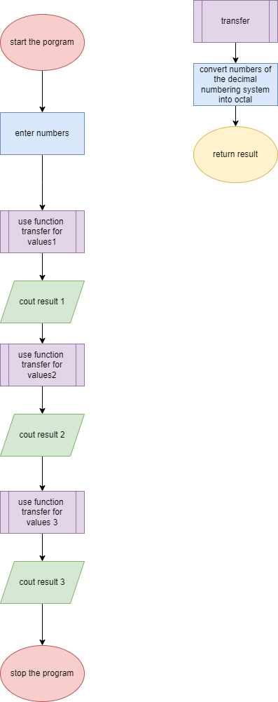

Рисунок 8: Lab# programming: VNS Lab 7 (task 1)

* Планований час на реалізацію 4 години
* Важливі деталі для врахування в імплементації

Програма №6 Lab# programming: VNS Lab 7 (part 2)

* 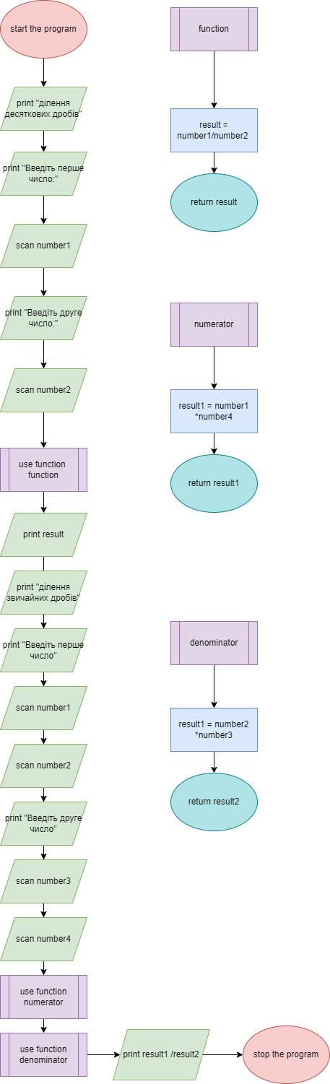Блок-схема

Рисунок 9:Lab# programming: VNS Lab 7 (task 2)

* Планований час на реалізацію 1 година
* Важливі деталі для врахування в імплементації

Програма №7 Practice# programming: Class Practice Task

* 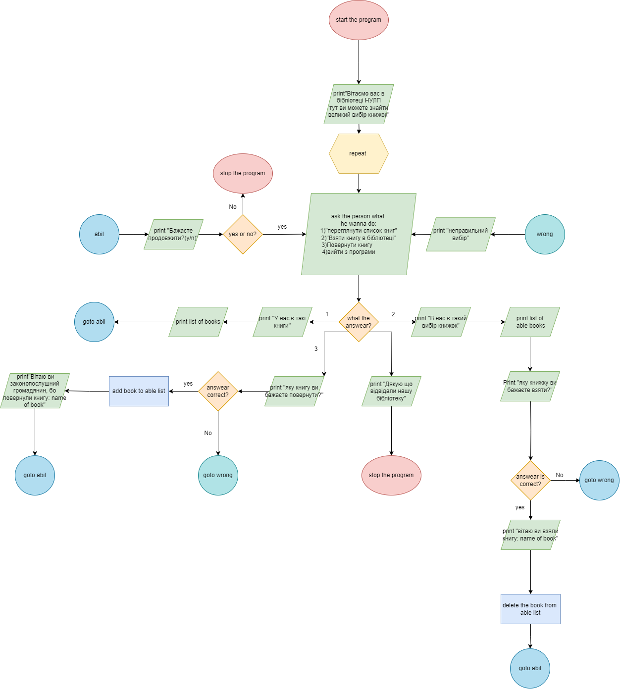Блок-схема

Рисунок 10:Practice# programming: Class Practice Task

* Планований час на реалізацію 3 дня
* Важливі деталі для врахування в імплементації

1. Програма №8 - Practice# programming:  Self Practice Task

* Блок-схема
* 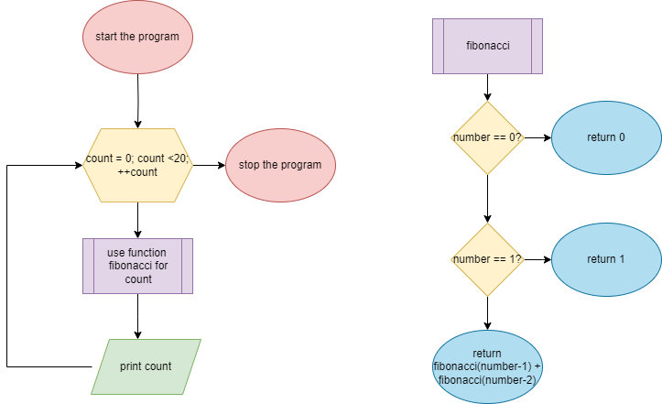

Рисунок 11:Practice# programming: Self Practice Task

* Планований час на реалізацію 2 години
* Важливі деталі для врахування в імплементації

## **3. Конфігурація середовища до виконання завдань:**

Завдання №__ Деталі по конфігурації середовища + скріншоти з підписами до скріншотів.

Підпис та № до блоку з скріншотами до конфігурації

## **4. Код програм з посиланням на зовнішні ресурси:**

Завдання №3 - Lab# programming: VNS Lab 2

<https://github.com/artificial-intelligence-department/ai_programming_playground/blob/epic_3_practice_and_labs_taras_kibysh/ai_13/taras_kibysh/Epic%203/vns_lab_2_task_1_variant_12_taras_kibysh.cpp>

#include <iostream>

#include <cmath>

*int* main(){

using *namespace* std;

*bool* repeat = true;

*double* a = 2, sum = 2, n = 1;

*double* e = 0.0001;

while(repeat){

a = a* (2*pow(n,n))/(pow(n+1,n));

if (a< e)

repeat = false;

sum += a;

n++;

}

cout  << sum;

return 0;

}

Lab# programming: VNS Lab 2 task №3

Завдання №4 Lab# programming: VNS Lab 3

<https://github.com/artificial-intelligence-department/ai_programming_playground/blob/epic_3_practice_and_labs_taras_kibysh/ai_13/taras_kibysh/Epic%203/vns_lab_3_task_1_variant_12_taras_kibysh.cpp>

#include <iostream>

#include <cmath>

#include <cstdio>

*int* main(){

    using *namespace* std;

*float* A = 0.1, B = 0.8;

*float* k = 10;

*float* step = (B-A)/k;

*float* e = 0.0001;

    for(*float* x = A ; x <= B; x+=step){

*float* sn = 0, se = 0;

    for(*int* n = 1; n<=35;n++){

        sn += (pow(x,n)*cos(n*M_PI/3))/n;

    }

*float* check = 1;

*int* j = 1;

    while(check > e){

    se += (pow(x,j)*cos(j*M_PI/3))/j;

    check = (pow(x,j)*cos(j*M_PI/3))/j;

    j++;

    }

*float* y = 0.5*log(1-2*x*cos(M_PI/3)+ pow(x,2));

    // cout << "X=" << x << "    " << "SN = " << sn << "   " << "SE=" << se << "   " << "Y =" << y << endl;

    printf("x = %.2f    sn = %.7f  se = %.6f  y = %.7f \n", x, sn, se, y);

    }

    return 0;

}

Lab# programming: VNS Lab 3 task №4

Завдання №5 Lab# programming: VNS Lab 7(task 1)

<https://github.com/artificial-intelligence-department/ai_programming_playground/blob/epic_3_practice_and_labs_taras_kibysh/ai_13/taras_kibysh/Epic%203/vns_lab_7_task_1_variant_12_taras_kibysh.cpp>

#include <iostream>

#include <vector>

#include <cmath>

std::vector<*int*> transfer(const std::vector<*int*> &*values*) {

*int* sum = 0;

*int* n = *values*.size() - 1;

    for (*int* value : *values*) {

        sum += value * pow(10, n);

        n--;

    }

    std::vector<*int*> result;

*int* i = 0;

    while (sum > 0) {

        result.push_back(sum % 8);

        sum /= 8;

        i++;

    }

    return result;

}

*int* main() {

    using *namespace* std;

    vector<*int*> values = {9, 2, 5};

    vector<*int*> result = transfer(values);

    vector<*int*> values2 = {1,7,3,6,1};

    vector<*int*> result2 = transfer(values2);

    vector<*int*> values3 = {5,6,1,4,3,5,1,4};

    vector<*int*> result3 = transfer(values3);

    cout << "Result №1 is:";

    for (*int* i = result.size() - 1; i >= 0; i--) {

        cout << result[i];

    }

    cout << endl;

    cout << "Result №2 is:";

    for (*int* i = result2.size() - 1; i >= 0; i--) {

        cout << result2[i];

    }

    cout << endl;

    cout << "Result №3 is:";

    for (*int* i = result3.size() - 1; i >= 0; i--) {

        cout << result3[i];

    }

    cout << endl;

    return 0;

}

Lab# programming: VNS Lab 7 №5 (task 1)

Завдання №5 Lab# programming: VNS Lab 7 №5 (task 2)

<https://github.com/artificial-intelligence-department/ai_programming_playground/blob/epic_3_practice_and_labs_taras_kibysh/ai_13/taras_kibysh/Epic%203/vns_lab_7_task_2_variant_12_taras_kibysh.cpp>

#include <iostream>

*float* function(*float* *a*, *float* *b*){

*float* result = *a*/*b*;

return result;

}

*float*  numerator(*float* *a*,*float* *d*){

*float* numerator = *a*\**d*;

return numerator;

}

*float*  denominator(*float* *b*, *float* *c*){

*float* denominator = *b*\**c*;

return denominator;}

*int* main(){

using *namespace* std;

*float* number1;

*float* number2;

cout << "-----------Ділення десяткових дробів------------ \n";

cout << "введіть перше число:";

cin >> number1;

cout << "введіть друге число:";

cin >> number2;

*float* answear = function(number1,number2);

cout << answear << endl;

cout << "----------Ділення звичайних дробів------------\n";

*float* number3;

*float* number4;

cout << "введіть перше число(спочатку чисельник, потім знаменник):\n";

cin >> number1;

cout << "/";

cin >> number2;

cout << "введіть друге число(спочатку чисельник, потім знаменник):\n";

cin >> number3;

cout << "/";

cin >> number4;

answear = numerator(number1,number4);

*float* answear1 = denominator(number2,number3);

cout << "відповідь:" << answear  << "/" << answear1;

    return 0;

}

Lab# programming: VNS Lab 7 №5 (task 2)

Завдання №6 Practice# programming: Class Practice Task

<https://github.com/artificial-intelligence-department/ai_programming_playground/blob/epic_3_practice_and_labs_taras_kibysh/ai_13/taras_kibysh/Epic%203/practice_work_task_3_taras_kibysh.cpp>

#include <iostream>

#include <string>

#include <vector>

*int* main(){

    using *namespace* std;

*int* choise;

    std::vector<string> list = {"Bible", "algebra 5 class", "Dog Money"};

    std::vector<*bool*> available = {true, true, true};

    std::vector<string> borrowed{7, "empty"};

*bool* yon = true;

*bool* repeat = true;

     string gift;

     string cond;

cout << "Вітаємо вас в бібліотеці НУЛП. Тут ви можете знайти великий вибір книжок\n ";

menu :

while(repeat){

    yon = true;

cout << "Що ви бажаєте зробити (напишіть цифру)\n";

cout << "1)переглянути список книги\n";

cout << "2) взяти книгу в бібліотеці\n";

cout << "3) повернути книгу\n";

cout << "4) вийти з програми\n";

cin >> choise;

cout << endl;

switch(choise){

     case 1:

    cout << "У нас є такі книги:" << endl ;

    for(*int* i = 0; i<size(list); i++){

        if(available[i] == false)

        cout << list[i] << " немає в наявності\n";

        else if(available[i] == true)

        cout << list[i] << " є в наявності\n";

    }

    goto abil;

    case 2:

    cout << "в нас є такий вибір книжок:\n";

    for(*int* i = 0; i<size(available); i++)

    if(available[i] != false)

    cout << i+1 << ") " << list[i]<< endl;

    cout << "яку книжку ви бажаєте взяти?:";

*int* number;

    cin >> number;

    number = number - 1;

    if(available[number] == false){

        goto wrong;

    }

    else if(number>= 0 && number<available.size()){

    cout << "вітаю ви взяли книжку "<< list[number] << endl;

    available[number]= false;

    borrowed[number] = list[number];

    goto abil;

    }

    else {

    goto wrong;

    }

    case 3:

    cout << "яку книжку ви бажаєте повернути?\n";

    for(*int* i=0;i<size(borrowed); i++){

        if( borrowed[i ]!= "empty")

        cout << i+1 << ")"<< borrowed[i] << endl;

    }

        cin  >> number;

        number = number-1;

        if(borrowed[number] != "empty" && number <=size(borrowed) && number >= 0 ){

        borrowed[number] = "empty";

        available[number] = true;

        cout << "Вітаю! Ви законопослушний громадянин, бо повернули книгу " << list[number] << endl;

        goto abil;

        }

        else{

            goto wrong;

        }

    goto abil;

    case 4:

    cout << "дякую що відвідали нашу бібліотеку!";

    repeat = false;

    break;

wrong :

 cout << "неправильний вибір\n";

    goto menu;

    abil :

*char* ans;

cout << "Бажаєте продовжити?(y/n) ";

cin >> ans;

if(ans == 'Y' || ans == 'y'){

    goto menu;

}

if(ans == 'n' || ans == 'N'){

     repeat = false;

    break;

}

else{

    goto abil;

}

}

}

    return 0;

 }

Practice# programming: Class Practice Task task № 6

Завдання №7 Practice# programming:  Self Practice Task

<https://github.com/artificial-intelligence-department/ai_programming_playground/blob/epic_3_practice_and_labs_taras_kibysh/ai_13/taras_kibysh/Epic%203/self_practice_work_taras_kibysh.cpp>

#include <iostream>

*int* fibonacci(*int* *number*)

{

    if (*number* == 0)

        return 0;

    if (*number* == 1)

        return 1;

    return fibonacci(*number*-1) + fibonacci(*number*-2);

}

*int* main()

{

    for (*int* count=0; count < 20; count++)

        std:: cout << fibonacci(count) << " ";

    return 0;

}

Practice# programming:  Self Practice Task task №7

## **5. Результати виконання завдань, тестування та фактично затрачений час:**

Завдання №3 - Lab# programming: VNS Lab 2

12.9487

PS E:\coding\Practise>

Програма вирахувала суму числового ряду task №3

Час затрачений на виконання завдання 4 години

Завдання №4 - Lab# programming: VNS Lab 3

x = 0.10 sn = 0.0471553 se = 0.047500 y = -0.0471553

x = 0.17 sn = 0.0760514 se = 0.077775 y = -0.0760514

x = 0.24 sn = 0.1006910 se = 0.105600 y = -0.1006910

x = 0.31 sn = 0.1203357 se = 0.130975 y = -0.1203356

x = 0.38 sn = 0.1343320 se = 0.153900 y = -0.1343320

x = 0.45 sn = 0.1421771 se = 0.174375 y = -0.1421771

x = 0.52 sn = 0.1435744 se = 0.192400 y = -0.1435744

x = 0.59 sn = 0.1384700 se = 0.207975 y = -0.1384700

x = 0.66 sn = 0.1270592 se = 0.221100 y = -0.1270592

x = 0.73 sn = 0.1097623 se = 0.231775 y = -0.1097626

x = 0.80 sn = 0.0871700 se = 0.240000 y = -0.0871767

PS E:\coding\Practise>

- Програма порахувала задані числа task №4

Час затрачений на виконання завдання 6 годин

Завдання №5 Lab# programming: VNS Lab 7(task 1)

Result №1 is:1635

Result №2 is:41721

Result №3 is:326127232

PS E:\coding\Practise>

Програма перевела деякі числа десятоквої системи числення в вісімкову task №5

Час затрачений на виконання завдання 6 годин

1. Завдання №5 Lab# programming: VNS Lab 7(task 2)

-----------Ділення десяткових дробів------------

введіть перше число:0.4

введіть друге число:0.3

1.33333

----------Ділення звичайних дробів------------

введіть перше число(спочатку чисельник, потім знаменник):

4

/10

введіть друге число(спочатку чисельник, потім знаменник):

1

/2

відповідь:8/10

PS E:\coding\Practise>

Програма поділила 2 десяткових і 2 звичайних дроба task №5

Час затрачений на виконання завдання

1. Завдання №6 - Practice# programming: Class Practice Task

Вітаємо вас в бібліотеці НУЛП. Тут ви можете знайти великий вибір книжок

Що ви бажаєте зробити (напишіть цифру)

1)переглянути список книги

2) взяти книгу в бібліотеці

3) повернути книгу

4) вийти з програми

2

в нас є такий вибір книжок:

1) Bible

2) algebra 5 class

3) Dog Money

яку книжку ви бажаєте взяти?:2

вітаю ви взяли книжку algebra 5 class

Бажаєте продовжити?(y/n) y

Що ви бажаєте зробити (напишіть цифру)

1)переглянути список книги

2) взяти книгу в бібліотеці

3) повернути книгу

4) вийти з програми

1

У нас є такі книги:

Bible є в наявності

algebra 5 class немає в наявності

Dog Money є в наявності

Бажаєте продовжити?(y/n) y

Що ви бажаєте зробити (напишіть цифру)

1)переглянути список книги

2) взяти книгу в бібліотеці

3) повернути книгу

4) вийти з програми

3

яку книжку ви бажаєте повернути?

2)algebra 5 class

2

Вітаю! Ви законопослушний громадянин, бо повернули книгу algebra 5 class

Бажаєте продовжити?(y/n) y

Що ви бажаєте зробити (напишіть цифру)

1)переглянути список книги

2) взяти книгу в бібліотеці

3) повернути книгу

4) вийти з програми

4

дякую що відвідали нашу бібліотеку!

PS E:\coding\Practise>

Програма виконала всі умови task №6

Час затрачений на виконання завдання

Завдання №7 Practice# programming:  Self Practice Task

0 1 1 2 3 5 8 13 21 34 55 89 144 233 377 610 987 1597 2584 4181

Програам вивела перші 20 чисел Фібаначчі

Час затрачений на виконання завдання

## **6. Кооперація з командою:**

* Скрін з 1-ї зустрічі по обговоренню задач Епіку та Скрін прогресу по Трелло
* 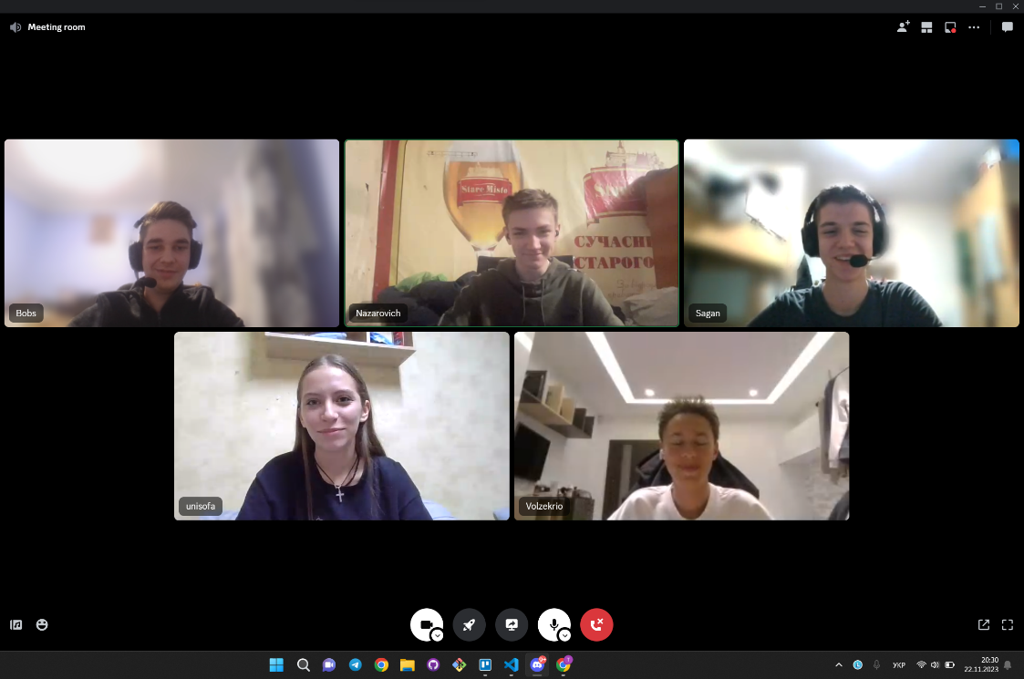

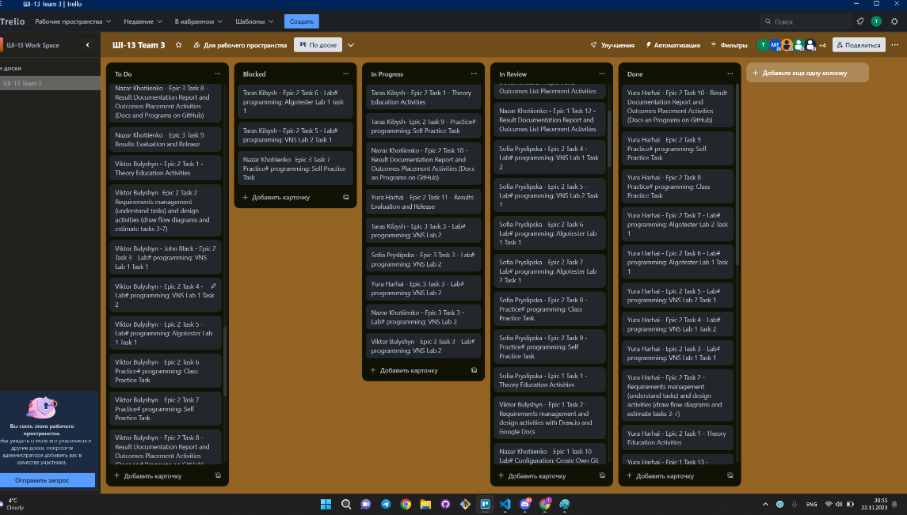Рисунок 13: зустріч команди

Рисунок 12:дошка трелло під час 1 зустрічі

* Скрін з 2-ї зустрічі по обговоренню задач Епіку та Скрін прогресу по Трелло
* Скрін з 3-ї зустрічі по обговоренню задач Епіку та Скрін прогресу по Трелло (опційно)
* Скрін з 2-му коментарями від учасників команди на пул реквесті з Ревю Роботи

# **Висновки:**

Я Здобув професійні навички в роботі з мовою програмування С\С++.Навчився використовувати цикли і функції на практиці.Створив прості програм за допомогою здобутих навичок.Також я дізнався, що таке цикли і функції і для чого вони використовуються.